LÍNEAS ARGUMENTATIVAS.

DEBERES DE LAS AUTORIDADES. El derecho de acceso a la información pública es un derecho humano constitucionalmente reconocido. Todas las autoridades en el ámbito de sus competencias tienen la obligación de respetarlo, protegerlo y garantizarlo.

DERECHO DE ACCESO A LA INFORMACIÓN PÚBLICA. El derecho de acceso a la información pública se satisface en aquellos casos en que se atienda cada punto de la solicitud de información, haciendo entrega del soporte documental en que conste la información requerida.

DE LA GARANTÍA DE PROPORCIONAR LA INFORMACIÓN PÚBLICA GUBERNAMENTAL. Los sujetos obligados tienen el deber de entregar la información solicitada en los términos en los que esta fue generada, poseída o administrada.

ÍNDICE

ANTECEDENTES 3
CONSIDERANDO 18
PRIMERO. De la competencia 18
SEGUNDO. De la oportunidad y procedencia. 18
TERCERO. Planteamiento de la Litis 19
CUARTO. Estudio y resolución del asunto 22
I. De la fuente obligacional 22
QUINTO. De la elaboración de la versión pública. 51
RESOLUTIVOS 55

Resolución del Pleno del Instituto de Transparencia, Acceso a la Información Pública y Protección de Datos Personales del Estado de México y Municipios, con domicilio en Metepec, Estado de México; de fecha doce (12) de agosto de dos mil veinte.

VISTO el expediente electrónico formado con motivo del recurso de revisión 00763/INFOEM/IP/RR/2020, promovido por una persona usuaria del Sistema de Acceso a la Información Mexiquense (SAIMEX) que no proporcionó nombre ni algún otro medio de identificación, por lo que en lo sucesivo se identificará en su calidad de RECURRENTE, en contra de la respuesta del Comité de Planeación para el Desarrollo del Estado de México en lo sucesivo el SUJETO OBLIGADO, se procede a dictar la presente resolución, con base en los siguientes:

ANTECEDENTES

- En fecha seis (06) de diciembre de dos mil diecinueve, se presentó ante el SUJETO OBLIGADO vía Sistema de Acceso a la Información Mexiquense (SAIMEX), la solicitud de información pública registrada con el número 00040/COMPLADEM/IP/2019 mediante la cual se requirió lo siguiente:

“Solicito la siguiente información de la titular del Comité de Planeación para el Desarrollo del Estado de México: 1.-Indicar y comprobar su formación académica. 2.-Indicar y comprobar los cargos que ha desempeñado en su trayectoria profesional dentro del sector público. 3.-Indicar y comprobar los cargos que ocupó en alguna otra dependencia pública en el Estado de México. 4.-Indicar y comprobar su experiencia en materia de planeación para dirigir el Comité de Planeación para el Desarrollo del Estado de México. 5.-Indicar y comprobar el plan de trabajo del Comité de Planeación para el Desarrollo del Estado de México, en el cual se muestren las metas, la distribución, administración, así como el presupuesto asignado para cumplirlo. 6.-Indicar y comprobar el sueldo bruto y neto de la titular del Comité de Planeación y de sus mandos medios (directores, subdirectores, jefes de área o departamento, etc.) 7.-Indicar y comprobar el objeto del convenio de colaboración celebrado con los municipios del Estado de México que ha sido difundido en medios electrónicos y redes sociales. 8.-Indicar y comprobar la forma de selección de los “conferencistas” que impartieron los talleres regionales a los 125 ayuntamientos con el tema de “innovación del desarrollo”. 9.- Indicar los resultados obtenidos de los talleres mencionados en el punto anterior y cómo estos benefician a la población del Estado de México”. (Sic)

- Se señaló como modalidad de entrega de información: A través del SAIMEX.

- En fecha trece (13) de enero de dos mil veinte el Sujeto Obligado proporcionó respuesta respecto de la solicitud de información, debido a lo siguiente:

Metepec, México a 13 de Enero de 2020
Nombre del solicitante: --------------------------------------
Folio de la solicitud: 00040/COPLADEM/IP/2019
En respuesta a la solicitud recibida, nos permitimos hacer de su conocimiento que con fundamento en el artículo 53, Fracciones: II, V y VI de la Ley de Transparencia y Acceso a la Información Pública del Estado de México y Municipios, le contestamos que:
Se remite respuesta al solicitante en archivos adjuntos.
ATENTAMENTE
Lic. Alejandra García Benhumea

- Asimismo, anexó diversos archivos, los cuales serán descritos a continuación;

RESPUESTA 40-2019 UAA.pdf. Archivo en formato PDF, cuyo contenido versa en un (01) oficio de número 207C0201000001S-337/2019 de fecha diecisiete (17) de diciembre de dos mil diecinueve, mediante el cual la Jefa de la Unidad de Apoyo Administrativo, hace del conocimiento de la Titular de la Unidad de Transparencia que:

- Respecto al punto 1, se informa que se anexa la copia digitalizada de la cédula profesional de la Titular del COPLADEM, relativo al punto 2 hace del conocimiento que la información esta publicada en la siguiente liga electrónica https://www.ipomex.org.mx/ipo3/lgt/indice/COPLADEM/art_92_xxi/1.web, asimismo, de conformidad con los puntos 3, 4 y 5 señala que no se encontró información al respecto, en cuanto hace al punto 6, menciona que la información está disponible en la siguiente liga electrónica https://www.ipomex.org.mx/ipo3/lgt/indice/COPLADEM/art_92_viii.web.

RESPUESTA 40-2019 UJ.pdf. Archivo en formato PDF, cuyo contenido versa en un (01) oficio de número 207C0201000002S_034/2019 de fecha doce (12) de diciembre de dos mil diecinueve, signado por el Jefe de la Unidad Jurídica y de Igualdad de Género, dirigido a la Titular de la Unidad de Transparencia, mediante el cual le hace del conocimiento que:

- Respecto al número siete (07) de la solicitud, menciona que después de realizar una búsqueda exhaustiva, el objeto de dichos convenios consisten en “Establecer las bases generales y los mecanismos tendientes a fortalecer el Sistema Estatal de Planeación Democrática, a través de la capacitación y asesoría técnica metodológica en materia de seguimiento, evaluación y control de la ejecución del Plan de Desarrollo Municipal 2019-2021; intercambio de información, y acceso al “Sistema de Seguimiento y Evaluación del Plan de Desarrollo Municipal y el COPLADEMUN”, con la finalidad de contribuir en los niveles de eficiencia y eficacia municipal en materia de planeación para el desarrollo y beneficiando a las partes que en él intervengan de manera equitativa”. Asimismo, mencionó que los convenios pueden ser consultados a través de la página https://www.ipomex.org.mx/ipo3/lgt/indice/COPLADEM/art_92_xxxvii.web.

Acta 3ra Sesión Ext. Comité de Transparencia 2019.pdf. Archivo en formato PDF, del cual se desprende el Acta de la Tercera Sesión Extraordinaria del Comité de Transparencia del COPLADEM, mediante el cual se aprueba la clasificación parcial de información como confidencial, con la finalidad de emitir la versión pública del documento con el que se dará respuesta a la solicitud.

RESPUESTA 40-2019 UT.pdf. Archivo en formato PDF, cuyo contenido versa en un (01) oficio de número COPLADEM-UT/001/2020 de fecha trece (13) de enero de dos mil veinte, signado por la Titular de la Unidad de Transparencia dirigido al solicitante, mediante el cual le hace de su conocimiento lo referido en los archivos descritos de nombres; RESPUESTA 40-2019 UAA.pdf., RESPUESTA 40-2019 UJ.pdf., RESPUESTA 40-2019 DES.pdf y RESPUESTA 40-2019 DOD.pdf.

Cédula PVB_ Censurado.pdf. Archivo en formato PDF, cuyo contenido versa en la cédula profesional de Paola Vanessa Vite Boccazzi. [se advierte que se testaron datos personales relativos a la fotografía, firma y Clave Unida de Registro de Población (CURP)]

RESPUESTA 40-2019 DES.pdf. Archivo en formato PDF, cuyo contenido versa en un (01) oficio de número 207C0201020000L-001/2020 de fecha siete (07) de enero de dos mil veinte, signado por el Director de Evaluación y Seguimiento dirigido a la Titular de la Unidad de Transparencia, mediante el cual le hace de su conocimiento que:

- En cuanto hace al punto número ocho (08) de la solicitud de información, menciona que se realizó a través de contrato pedido conforme a los artículos 80 de la Ley de Contratación Pública del Estado de México y Municipios; 92 y 141 de su Reglamento. Del mismo modo, en cuanto hace al requerimiento nueve (09) precisó que “derivado de los Talleres de Innovación Pública y Desarrollo Local Sostenible se lograron establecer nuevas alianzas entre servidores públicos, sector privado, social y académico a nivel local y estatal, fortaleciendo así la participación ciudadana y la implementación de metodologías en materia de planeación que impulsan el cumplimiento de los Planes de Desarrollo Municipal. Asimismo, durante las 42 horas de trabajo en las que se brindaron y fortalecieron las herramientas y capacidades técnicas y metodológicas de los servidores públicos municipales con la finalidad de mejorar los procesos de planeación para que alcancen un impacto positivo en sus habitantes, se identificaron las oportunidades y amenazas para potencializar las vocaciones de cada territorio, estableciendo de manera detallada la colaboración entre gobierno y sociedad en el diseño, implementación y seguimiento de políticas públicas aceleradoras del desarrollo”, refiriendo que los talleres llevados a cabo dan cumplimiento a las distintas atribuciones y funciones derivadas de la normatividad vigente que rige el Organismo.

RESPUESTA 40-2019 DOD.pdf. Archivo en formato PDF, cuyo contenido versa en un (01) oficio de número 207C0201010000L/02/2020 de fecha ocho (08) de enero de dos mil veinte, signado por el Director de Operación y Desarrollo dirigido a la Titular de la Unidad de Transparencia, mediante el cual le remite el Calendario Anual del Comité de Planeación para el Desarrollo del Estado de México, el cual plasma las metas y la distribución del presupuesto asignado para el ejercicio fiscal 2019, como se advierte a continuación:

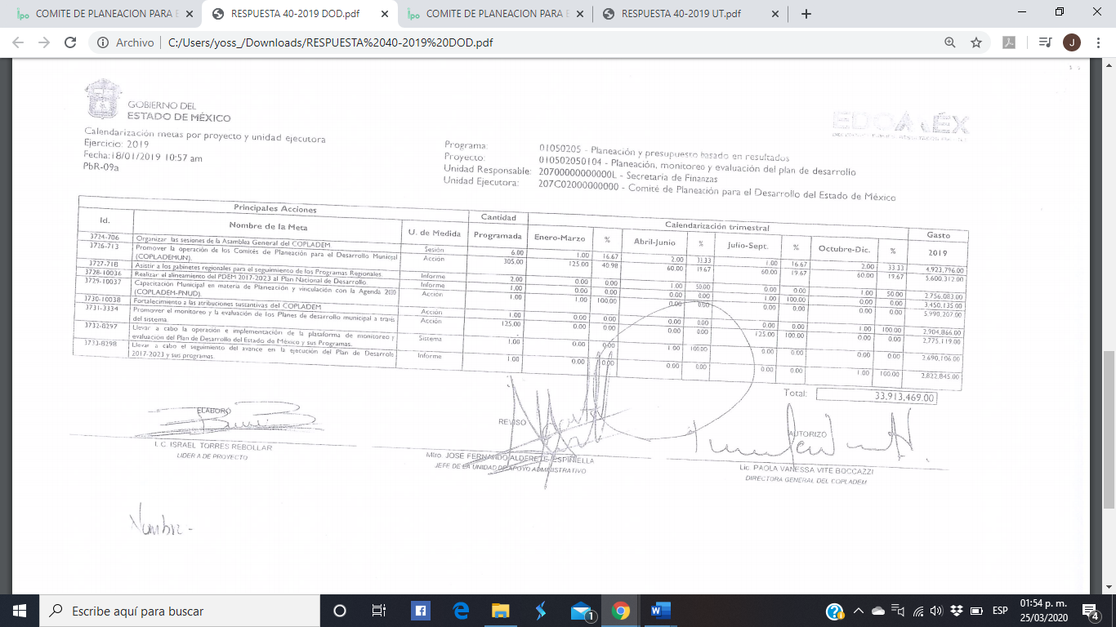

- En ese sentido, el veintiocho (28) de enero de dos mil veinte, el particular interpuso el recurso de revisión en mérito, en contra de la respuesta a la solicitud de información, al tenor de lo siguiente;

- Acto impugnado: “Respuestas a los siguientes requerimientos de información del Titular del Comité de Planeación para el Desarrollo del Estado de México (COPLADEM) y de su desempeño: 2. Indicar y comprobar los cargos que ha desempeñado en su trayectoria profesional dentro del Sector Público. 3. Indicar y comprobar los cargos que ocupó en alguna otra dependencia pública en el Estado de México. 4. Indicar y comprobar su experiencia en materia de planeación para dirigir el Comité de Planeación para el Desarrollo del Estado de México. 8. Indicar y comprobar la forma de selección de los “conferencistas” que impartieron los talleres regionales los 125 ayuntamientos con el tema de “innovación del desarrollo”. (Sic)

- Razones o Motivos de inconformidad: “Se afecta mi derecho al acceso a la información pública con las respuestas otorgadas por el Comité de Planeación para el Desarrollo del Estado de México (COPLADEM), en razón de la declaración de inexistencia de la información con énfasis en los numerales dos, tres y cuatro de la solicitud de información relativos a la experiencia en materia de planeación así como documentos probatorios que justifiquen el puesto que ostenta en tan inmportante organismo que tiene como principal función conducir el desarrollo el Estado de México y sus 125 municipios. Cabe señalar que la información no corresponde a lo solicitado con base en lo previsto por el artículo 179, fracciones III, VI y XIII de la Ley de Transparencia y Acceso a la Información Pública del Estado de México y Municipios. En virtud de lo anterior, uno de los objetivos de la Ley Federal de Transparencia y Acceso a la Información Pública vigente, de acuerdo con su artículo 2, fracción III es favorecer la rendición de cuentas a los ciudadanos de manera que puedan valorar el desempeño de los sujetos obligados. Otro objetivo es promover, fomentar y difundir la cultura de la transparencia en el ejercicio de la función pública, el acceso a la información, la participación ciudadana, así como la rendición de cuentas a través del establecimiento de políticas públicas y mecanismos que garanticen la publicidad de información oportuna, verificable, comprensible, actualizada y completa que se difunda en los formatos más adecuados y accesibles para todo el público y atendiendo en todo momento las condiciones sociales, económicas y culturales de cada región; expuesto de esta manera por la Ley de Transparencia y Acceso a la Información Pública del Estado de México y Municipios, en su artículo 2, fracción VII Por lo anterior, la respuesta a la solicitud del punto número 2. Indicar y comprobar los cargos que ha desempeñado en su trayectoria profesional dentro del Sector Público fue “…la información que requiere se encuentra publicada en la página de Información Pública de Oficio Mexiquense (IPOMEX), específicamente en la fracción XXI “Información curricular y sanciones administrativas” del artículo 92 de la Ley de Transparencia y Acceso a la Información Pública del Estado de México y Municipios…”. Asimismo, refieren una liga electrónica para la consulta. Realicé la búsqueda de la información en página IPOMEX en la fracción XXI “Información curricular y sanciones administrativas” del COPLADEM como se refirió, y aparece una ficha curricular del Titular, la cual indica los lugares y áreas en el sector público donde ha trabajado, no obstante, eso no cumple con el principio de veracidad al no compruebar los cargos que ha desempeñado en su trayectoria profesional dentro del sector público. Del punto número 3. Indicar y comprobar los cargos que ocupó en alguna otra dependencia pública en el Estado de México; la respuesta recibida fue “hago de su conocimiento que derivado de una razonable y exhaustiva búsqueda de la información solicitada en los archivos que obran en la Unidad de Apoyo Administrativo de este Organismo, no se encontró información al respecto” . Por tanto, esta respuesta se entiende como declaración de inexistencia de la información y a su vez insuficiencia de la motivación; con independencia de la inexistencia de la información en los archivos de la Unidad de Apoyo Administrativa de esa dependencia, se reincide en la negativa a comprobar por parte del Titular del COPLADEM si ha ocupado o no cargos en el sector público en el Estado de México. Del punto número 4. Indicar y comprobar su experiencia en materia de planeación para dirigir el Comité de Planeación para el Desarrollo del Estado de México; la respuesta obtenida fue “le informo que derivado de una razonable y exhaustiva búsqueda de la información solicitada en los archivos que obran en la Unidad de Apoyo Administrativo de este Organismo, no se encontró información al respecto”. Caso similar al punto anterior, esta respuesta se entiende como declaración de inexistencia de la información y a su vez insuficiencia de la motivación; no obstante, una de las formas en que los ciudadanos pueden evaluar las aptitudes de los servidores públicos para desempeñar los cargos que les han sido encomendados, es mediante la publicidad de ciertos documentos y datos contenidos en ellos, como lo son nombramientos de cargos anteriores, reconocimientos, diplomas, certificados, títulos y el curriculum viate. En esa tesitura, entre los datos personales de un servidor público susceptibles de hacerse del conocimiento público, ante una solicitud de acceso, se encuentran los relativos a su trayectoria académica, profesional, laboral, así como todos aquellos que acrediten su capacidad, habilidades o pericia para ocupar el cargo público; lo anterior, así lo resolvió el Instituto Nacional de Transparencia, Acceso a la Información y Protección de Datos personales (INAI). Por tanto, no culmina en indicar ni comprobar la experiencia del Titular en materia de planeación para dirigir el Comité de Planeación para el Desarrollo del Estado de México como fue solicitado. Del punto número 8. Indicar y comprobar la forma de selección de los “conferencistas” que impartieron los talleres regionales los 125 ayuntamientos con el tema de “innovación del desarrollo”; la respuesta fue “me permito informarle que se realizó a través de contrato pedido conforme a los artículos 80 de la Ley de Contratación Pública del Estado de México y Municipios; 92 y 141 de su Reglamento”. De esta respuesta, no se indica ni comprueba la forma de selección de los “conferencistas”; entiéndase por forma de selección al proceso y criterios de elección como lo son la experiencia, capacidades, atributos personales, calificaciones, conocimientos y habilidades necesarias para desempeñar o desarrollar el trabajo; así mismo si refiere al artículo 92 del Reglamento de la Ley de Contratación Pública del Estado de México y Municipios, se debió presentar al menos dos cotizaciones, derivadas del estudio de mercado y el análisis técnico y económico que permitió la selección de quien presentó las mejores condiciones para el trabajo, como lo estipula la normatividad que refiere. Por tanto, esta información que me dieron es información no solicitada y no culmina mi petición”. (Sic)

- El Comisionado Ponente con fundamento en lo dispuesto por el artículo 185 fracción II de la ley de la materia, a través de los acuerdos de admisión de fecha cuatro (04) de febrero de dos mil veinte, puso a disposición de las partes los expedientes electrónicos vía Sistema de Acceso a la Información Mexiquense (SAIMEX), a efecto de que en un plazo máximo de siete días manifestaran lo que a su derecho convinieran, ofrecieran pruebas y alegatos según corresponda a los casos concretos; asimismo, para que el SUJETO OBLIGADO presentará el Informe Justificado procedente.

- En fecha seis (06) de febrero de dos mil veinte, el SUJETO OBLIGADO presentó su informe justificado a través de los archivos que serán descritos a continuación:

Informe Justificado de la Unidad de Transparencia.pdf. Archivo en formato PDF, cuyo contenido versa en un oficio de numero 207C0201020000L-UT/007/2020 de fecha seis (06) de febrero de dos mil veinte, signado por la Titular de la Unidad de Transparencia dirigido al Comisionado Ponente, mediante el cual rinde su informe justificado pidiendo sea sobreseído.

Informe de la Unidad de Apoyo Administrativo.pdf. Archivo en formato PDF, cuyo contenido versa en un oficio número 207C0201000001S-085/2020 de fecha treinta y uno (31) de enero de dos mil veinte, signado por el Jefe de la Unidad de Apoyo Administrativo dirigido a la Titular de la Unidad de Transparencia, mediante el cual rinde su informe justificado pidiendo sea sobreseido.

Requerimiento de Informe a la Unidad de Apoyo Administrativo.pdf. Archivo en formato PDF, cuyo contenido versa en un (01) oficio de número 207C0201020000-UT/0003/2020 de fecha veintinueve (29) de enero de dos mil veinte, signado por la Titular de la Unidad de Transparencia del COPLADEM dirigido al Jefe de la Unidad de Apoyo Administrativo del COPLADEM, mediante el cual solicita se rinda su informe justificado.

- Cabe mencionar que el Sujeto Obligado si bien, medularmente ratificó su respuesta inicial, mediante informe justificado proporcionó lo siguiente:

- Por cuanto hace a los puntos 3 y 4:

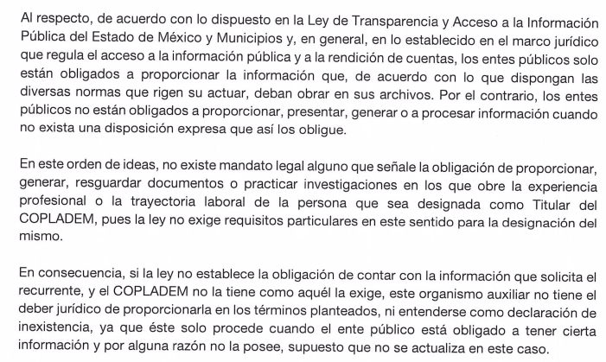

- Por cuanto hace al punto 8:

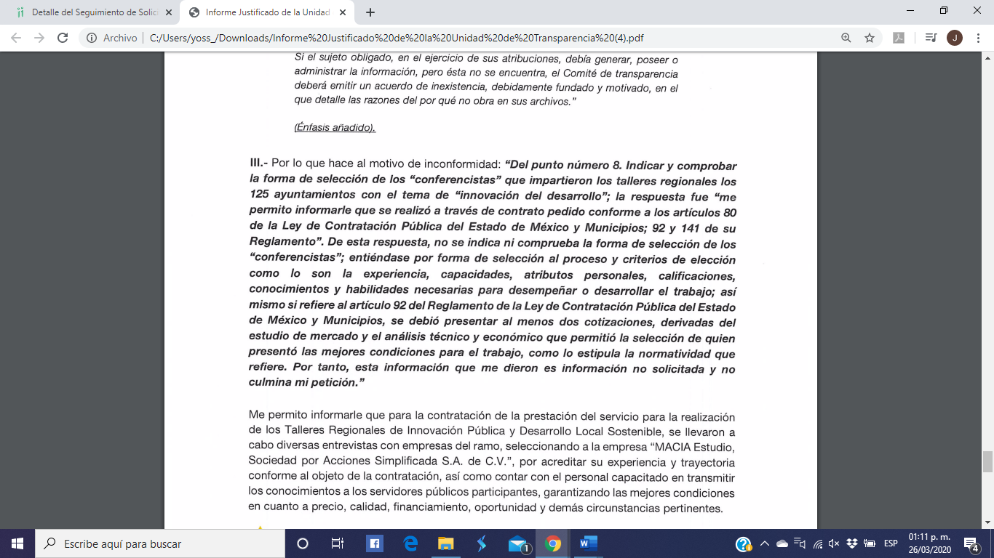

- Consecutivamente, el Comisionado Ponente decretó el cierre de instrucción mediante acuerdo de fecha nueve (09) de octubre de la presente anualidad, por lo que ordenó turnar el expediente a resolución, en misma fecha con fundamento en el artículo 181 tercer párrafo de la Ley de Transparencia y Acceso a la
Información Pública del Estado de México y Municipios, se notificó que el
plazo de treinta (30) días para resolver el recurso de revisión, sería ampliado por un periodo de quince (15) días hábiles adicionales, debido a la naturaleza,
complejidad del asunto y para un mejor estudio.

CONSIDERANDO

PRIMERO. De la competencia

- Este Instituto de Transparencia, Acceso a la Información Pública y Protección de Datos Personales del Estado de México y Municipios, es competente para conocer y resolver del presente recurso de conformidad con el artículo: 6, apartado A, fracción IV de la Constitución Política de los Estados Unidos Mexicanos; 5, párrafos vigésimo segundo, vigésimo tercero y vigésimo cuarto fracciones IV y V de la Constitución Política del Estado Libre y Soberano de México; artículos 1, 2 fracción II, 13, 29, 36 fracciones I y II, 176, 178, 179, 181 párrafo tercero y 185 de la Ley de Transparencia y Acceso a la Información Pública del Estado de México y Municipios; y 10, 7, 9 fracciones I y XXIV, y 11 del Reglamento Interior del Instituto de Transparencia, Acceso a la Información Pública y Protección de Datos Personales del Estado de México y Municipios.

SEGUNDO. De la oportunidad y procedencia.

- El medio de impugnación fue presentado a través del SAIMEX, en el formato previamente aprobado para tal efecto y dentro del plazo legal de quince días hábiles otorgados; para el caso en particular es de señalar que el SUJETO OBLIGADO entregó respuesta el día trece (13) de enero de dos mil veinte, de tal forma que el plazo para interponer el recurso transcurrió del día catorce (14) de enero al cuatro (04) de febrero de dos mil veinte; en consecuencia, presentó su inconformidad el día veintiocho (28) de enero de dos mil veinte, por lo que se encuentra dentro de los márgenes temporales previstos en el artículo 178 de la Ley de Transparencia y Acceso a la Información Pública del Estado de México y Municipios vigente.

- Por otro lado, el escrito contiene las formalidades previstas por el artículo 180 último párrafo de la Ley de la materia actual, por lo que es procedente que este Instituto de Transparencia, Acceso a la Información Pública y Protección de Datos Personales del Estado de México y Municipios, conozca y resuelva el presente recurso.

TERCERO. Planteamiento de la Litis

- De los archivos que obran en el expediente electrónico del Sistema de Acceso a la Información Mexiquense (SAIMEX), se tiene que el particular requirió del Sujeto Obligado, la información relativa a:

De la Titular del Comité de Planeación para el Desarrollo del Estado de México:

- Indicar y comprobar su formación académica.
- Indicar y comprobar los cargos que ha desempeñado en su trayectoria profesional dentro del sector público.
- Indicar y comprobar los cargos que ocupó en alguna otra dependencia pública en el Estado de México.
- Indicar y comprobar su experiencia en materia de planeación para dirigir el Comité de Planeación para el Desarrollo del Estado de México.
- Indicar y comprobar el plan de trabajo del Comité de Planeación para el Desarrollo del Estado de México, en el cual se muestren las metas, la distribución, administración, así como el presupuesto asignado para cumplirlo.
- Indicar y comprobar el sueldo bruto y neto de la titular del Comité de Planeación y de sus mandos medios (directores, subdirectores, jefes de área o departamento, etc.)
- Indicar y comprobar el objeto del convenio de colaboración celebrado con los municipios del Estado de México que ha sido difundido en medios electrónicos y redes sociales.
- Indicar y comprobar la forma de selección de los “conferencistas” que impartieron los talleres regionales a los 125 ayuntamientos con el tema de “innovación del desarrollo”.
- Indicar los resultados obtenidos de los talleres mencionados en el punto anterior y cómo estos benefician a la población del Estado de México.

- El Sujeto Obligado en respuesta proporcionó diversas ligas electrónicas, con la finalidad de colmar el requerimiento del particular, asimismo proporcionó la cédula profesional de la Titular del Comité de Planeación para el Desarrollo del Estado de México y respecto a los puntos 2, 3 y 4, señaló que derivado de una búsqueda exhaustiva y razonable de la información no se encontró documento alguno en los archivos del Sujeto Obligado.

- Derivado de lo anterior, el particular se inconformó derivado de la inexistencia de la información solicitada en los números 2, 3 y 4 e indicó respecto al número 8 que no se comprobó la forma de selección de los “conferencistas”, entendiéndose por forma de selección al proceso y criterios de elección como lo son la experiencia, capacidades, atributos personales, calificaciones, conocimientos y habilidades necesarios para desempeñar o desarrollar el trabajo.

- No obstante, con la finalidad de colmar los requerimientos del solicitante, el Sujeto Obligado rindió su informe justificado, mediante el cual medularmente ratifica su respuesta inicial, pero a la vez proporcionó elementos que permitirán un mejor estudio para emitir la presente resolución.

- De tal manera que la Litis que ocupa a este recurso, se circunscribe a determinar si el Sujeto Obligado colmó de manera eficiente el derecho de acceso a la información o en caos contrario, ordenar la entrega de la información solicitada.

CUARTO. Estudio y resolución del asunto

- Derivado del Planteamiento de la Litis, se procede a analizar el contenido íntegro de las actuaciones que obran en el expediente electrónico y con ello, este Órgano Garante dicte la resolución correspondiente, tomando en consideración los elementos aportados por las partes y apegándose en todo momento al principio de máxima publicidad, de acuerdo con lo establecido en el artículo 8 de la Ley de Transparencia y Acceso a la Información Pública del Estado de México y Municipios.

I. De la fuente obligacional

- Resulta necesario señalar que el derecho de acceso a la información pública es un derecho humano reconocido en el Pacto de Derechos Civiles y Políticos en su artículo 19.2; en la Convención Americana sobre Derechos Humanos en su artículo 13.1; en el artículo sexto de la Constitución Política de los Estados Unidos Mexicanos y en el artículo quinto de la Particular del Estado de México, por lo que el Sujeto Obligado debe ser cuidadoso del debido cumplimiento de las obligaciones constitucionales que se le imponen, en consecuencia, a todas las autoridades, en el ámbito de su competencia, según lo dispone el tercer párrafo del artículo primero de la Constitución Política de los Estados Unidos Mexicanos al señalar la obligación de “promover, respetar, proteger y garantizar los derechos humanos”, entre los cuales se encuentra dicho derecho.
- Derivado del planteamiento de la Litis, se procede a analizar el contenido íntegro de las actuaciones que obran en el expediente electrónico, y así este Órgano Garante dictar la resolución correspondiente, tomando en consideración los elementos aportados por las partes y apegándose en todo momento al principio de máxima publicidad de acuerdo a lo establecido en el artículo 8 de la Ley de Transparencia y Acceso a la Información Pública del Estado de México y Municipios.

- Para proceder el análisis del presente asunto, es menester recapitular que de lo que requirió el particular conocer del Sujeto Obligado y la información proporcionada por éste, para lo cual, por cuestiones de técnica jurídica, se anexa la siguiente tabla:

 | Requerimiento | Respuesta | Informe Justificado | ¿Si colmó?
1 | Indicar y comprobar su formación académica. | El Sujeto Obligado proporcionó la cédula profesional de Paola Vanessa Vite Boccazzi. | No se pronunció | PARCIALMENTE  *se testaron datos como firma y fotografía.
2 | Indicar y comprobar los cargos que ha desempeñado en su trayectoria profesional dentro del sector público. | El Sujeto Obligado proporcionó una liga electrónica del portal de Ipomex relativa a la información curricular y sanciones administrativas. | Ratificó  *no existe mandato legal que señale la obligación de generar o resguardar documentos que comprueben los cargos”. | COLMADO
3 | Indicar y comprobar los cargos que ocupó en alguna otra dependencia pública en el Estado de México. | El Sujeto Obligado señaló que no se encontró información al respecto. | Ratificó | COLMADO
4 | Indicar y comprobar su experiencia en materia de planeación para dirigir el Comité de Planeación para el Desarrollo del Estado de México. | El Sujeto Obligado señaló que no se encontró información al respecto. | Ratificó | COLMADO
5 | Indicar y comprobar el plan de trabajo del Comité de Planeación para el Desarrollo del Estado de México, en el cual se muestren las metas, la distribución, administración, así como el presupuesto asignado para cumplirlo. | El Sujeto Obligado remitió el Calendario Anual del Comité de Planeación para el Desarrollo del Estado de México, el cual plasta las metas y la distribución del presupuesto asignado para el ejercicio fiscal 2019. | No se pronunció | COLMADO
6 | Indicar y comprobar el sueldo bruto y neto de la titular del Comité de Planeación y de sus mandos medios (directores, subdirectores, jefes de área o departamento, etc.) | El Sujeto Obligado proporcionó una liga electrónica del portal de Ipomex, del apartado de remuneraciones. | No se pronunció | PARCIALMENTE  *No entregó el documento comprobatorio*
7 | Indicar y comprobar el objeto del convenio de colaboración celebrado con los municipios del Estado de México que ha sido difundido en medios electrónicos y redes sociales. | El Sujeto Obligado precisó mediante respuesta el objeto de los convenios y proporcionó una liga electrónica del portal de Ipomex, del apartado Convenios de coordinación, de concertación con el sector social o privado. | No se pronunció | COLMADO
8 | Indicar y comprobar la forma de selección de los “conferencistas” que impartieron los talleres regionales a los 125 ayuntamientos con el tema de “innovación del desarrollo”. | El Sujeto Obligado señaló que se realizó a través de contrato pedido conforme a los artículos 80 de la Ley de Contratación Pública del Estado de México y Municipios; 92 y 141 de su Reglamento. | El Sujeto Obligado precisó que para la contratación de la prestación del servicio para la realización de los talleres, se llevaron a cabo entrevistas con empresas, seleccionando a la empresa “MACIA Estudio Sociedad por Acciones Simplificada S.A. de C.V” | PARCIALMENTE  *No entregó documentos comprobatorios”
9 | Indicar los resultados obtenidos de los talleres mencionados en el punto anterior y cómo estos benefician a la población del Estado de México. | El Sujeto Obligado precisó los resultados obtenidos. | No se pronunció | COLMADO

- Una vez esgrimido lo anterior, se procede al estudio de todos y cada uno de los puntos vertidos en la solicitud de información, lo cual será analizado, en razón de lo siguiente:

- En cuanto hace al punto 1) Indicar y comprobar la formación académica de la Titular del Comité de Planeación para el Desarrollo del Estado de México, el Sujeto Obligado en respuesta proporcionó la cédula profesional de Paola Vanessa Vite Boccazzi, por lo que se procedió a verificar si la persona referida en respuesta es quien ostenta dicho cargo, lo que conllevó a verificar el Portal de Información Pública de Oficio Mexiquense (Ipomex), específicamente la fracción VII “El directorio de todos los servidores públicos”, obteniendo para tales efectos lo siguiente:

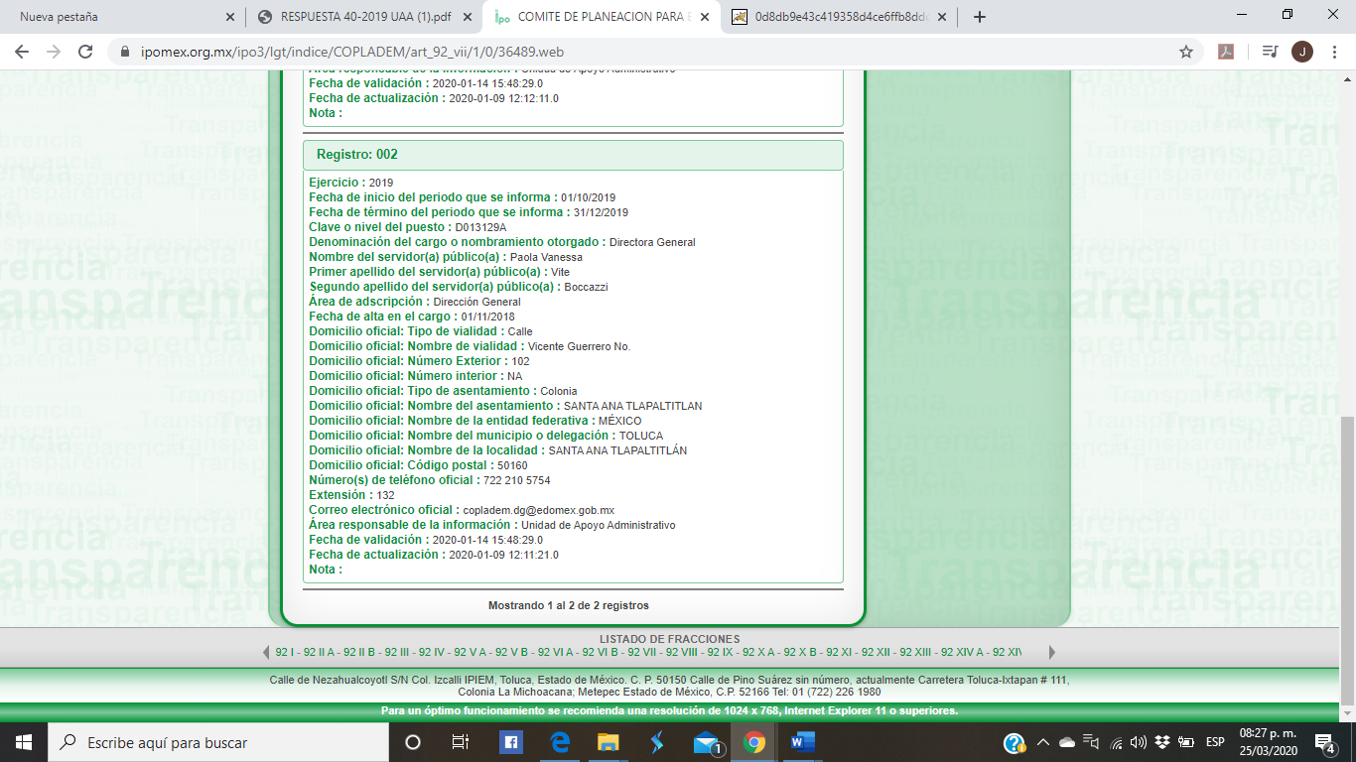
- Una vez comprobado lo anterior, se tiene que el Sujeto Obligado hizo entrega de su cédula profesional, en la cual se observa que se testaron datos de conocimiento general y de interés público, como lo son: firma y fotografía.

- Cabe destacar que la fotografía en la Cédula, Título Profesional o Curriculum Vitae, constituye un elemento indispensable de identidad de la persona a quien se le expide, el acceder a la información relacionada con documentos que acredite la experiencia académica de quien ocupe cargos en la administración pública, permitirá a la ciudadanía conocer con toda certeza si los servidores públicos asignados en los cargos cuentan con la idoneidad de desempeñarlos, así como con la capacidad de desarrollar las actividades y atribución es que se deriven de éste.

- El acceder a un documento que acredite la experiencia académica de quien ocupe cargos en la administración permitirá al particular encontrarse en condiciones plenas de ejercer de manera informada, su derecho a la libertad de expresión y, en su caso, el control constitucional popular de los actos de gobierno.

- Ahora bien, si bien se puede mencionar que el testar la fotografía y la firma de un servidor público, es una medida de protección en su condición de dato personal, también lo es que la concurrencia de todos los elementos que integran la cédula profesional permite constatar la acreditación profesional, entre los cuales, la fotografía y la firma, resultan esenciales para determinar la identidad de quien obtiene un Título, Cédula o bien, la relación entre el Curriculum Vitae y los logros de un servidor público.

- Suponiendo sin conceder, que se trate de una probable colisión de derechos entre el de acceso a la información del particular y el de protección de datos personales del servidor público, es necesario destacar que ambos cuentan con el mismo valor, son concebidos en los mismos ordenamientos y, en consecuencia uno no puede prevalecer frente al otro, y es obligación del operador constitucional determinar, en cada caso, el grado de intensidad que debe respetarse para que ambos principios prevalezcan y no exista una decisión predeterminada que resuelva, en todos los casos, los asuntos; ya que ello implicaría la determinación de jerarquías entre los derechos que no pueden existir ya que eso nos situaría en un estado de franca inconstitucionalidad según lo establecido en el artículo primero de la Constitución Federal y contrario a las disposiciones internacionales en materia de derechos humanos.

- Del mismo modo, es imprescindible traer a colación lo señalado por el Instituto Nacional de Transparencia, Acceso a la Información y Protección de Datos Personales, en su más reciente criterio, el cual establece que:

Fotografía en título o cédula profesional es de acceso público. Si bien la fotografía de una persona física es un dato personal, cuando se encuentra en un título o cédula profesional no es susceptible de clasificarse como confidencial, en virtud del interés público que existe de conocer que la persona que se ostenta con una calidad profesional determinada es la misma que aparece en dichos documentos oficiales. De esta manera, la fotografía contenida en el título o cédula profesional es pública y susceptible de divulgación.

Resoluciones: RRA 3777/16. Secretaría de Comunicaciones y Transportes. 07 de diciembre de 2016. Por unanimidad. Comisionada Ponente María Patricia Kurczyn Villalobos. RRA 0047/17 y acumulado. Instituto Federal de Telecomunicaciones. 01 de marzo del 2017. Por unanimidad. Comisionado Ponente Rosendoevgueni Monterrey Chepov. RRA 1189/17. Servicio de Información Agroalimentaria y Pesquera. 03 de mayo de 2017. Por mayoría, con voto disidente del Comisionado Joel Salas Suárez. Comisionada Ponente Ximena Puente de la Mora.

- Del mismo modo, el criterio 2/19 de igual forma emitido por el INAI, establece respecto a la firma y rúbrica de servidores públicos que:

Firma y rúbrica de servidores públicos. Si bien la firma y la rúbrica son datos personales confidenciales, cuando un servidor público emite un acto como autoridad, en ejercicio de las funciones que tiene conferidas, la firma o rúbrica mediante la cual se valida dicho acto es pública.

Resoluciones: RRA 0185/17. Secretaría de Cultura. 08 de febrero de 2017. Por unanimidad. Comisionado Ponente Oscar Mauricio Guerra Ford. http://consultas.ifai.org.mx/descargar.php?r=./pdf/resoluciones/2017/&a=RRA%20185.pdf RRA 1588/17. Centro de Investigación en Materiales Avanzados, S.C. 26 de abril de 2017. Por unanimidad. Comisionada Ponente Ximena Puente de la Mora. http://consultas.ifai.org.mx/descargar.php?r=./pdf/resoluciones/2017/&a=RRA%201588.pdf RRA 3472/17. Instituto Nacional de Migración. 21 de junio de 2017. Por unanimidad. Comisionado Ponente Joel Salas Suárez. http://consultas.ifai.org.mx/descargar.php?r=./pdf/resoluciones/2017/&a=RRA%203472.pdf

- Es entonces que, la fotografía es de total acceso y conocimiento público, no obstante, el criterio 2/19 establece que en ejercicio de las funciones que el servidor público, tiene conferidas, la firma y la rúbrica mediante la cual se valía dicho acto es pública, sin embargo, a nada práctico conduce clasificar la firma del servidor público en la cédula profesional cuando se puede tener acceso a ella mediante otros documentos.

- Por lo que, para que el particular pueda acceder en plenitud a su derecho de acceso a la información pública, debería de entregársele el documento integro, es decir, sin que se teste ninguno de sus elementos, pues clasificar esa información, es una carga desproporcionada que limita su derecho.
- En consecuencia, se determina ORDENAR la cédula profesional de la servidora pública, en apego a una nueva y correcta clasificación de la información, permitiendo el acceso a la fotografía y la firma que constan en dicho documento.

- En cuanto hace a los numerales 2, 3 y 4: Indicar y comprobar los cargos que ha desempeñado en su trayectoria profesional dentro del sector público, los cargos que ocupó en alguna otra dependencia pública en el Estado de México, así como, su experiencia en materia de planeación para dirigir el Comité de Planeación para el Desarrollo del Estado de México, se determina, que pueden ser estudiados de manera conjunta, pues los tres son tendientes a conocer la trayectoria profesional de la servidora pública.

- Derivado de ello, se tiene que el Sujeto Obligado en respuesta entregó la siguiente liga electrónica: https://www.ipomex.org.mx/ipo3/lgt/indice/COPLADEM/art_92_xxi/1.web, que de cuyo acceso se obtiene lo siguiente:

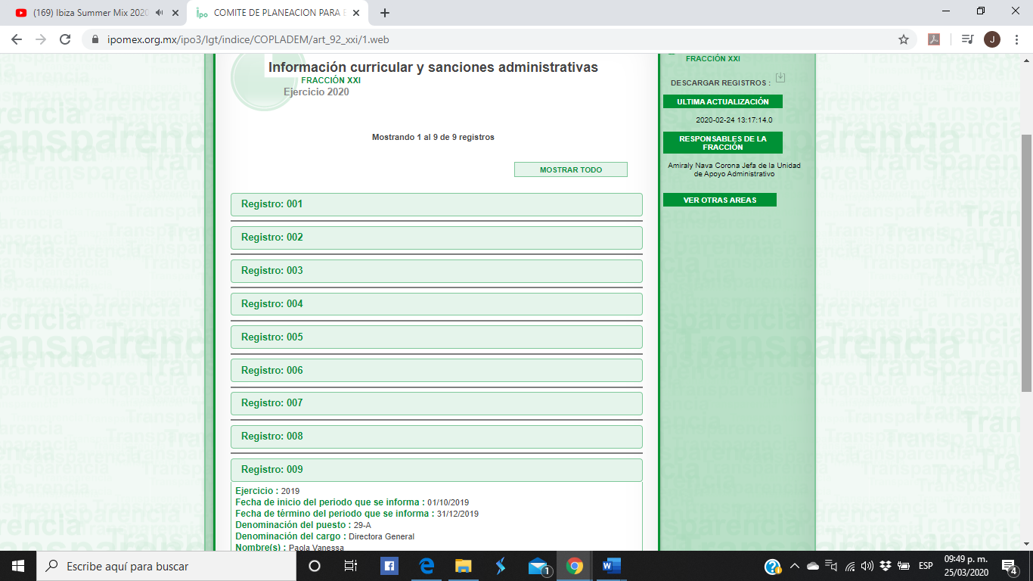

- Apartado que, específicamente en su Registro: 009 contiene lo relativo a la Directora General, y que cuenta con un hipervínculo a versión pública de su currículum, tal y como se advierte a continuación:

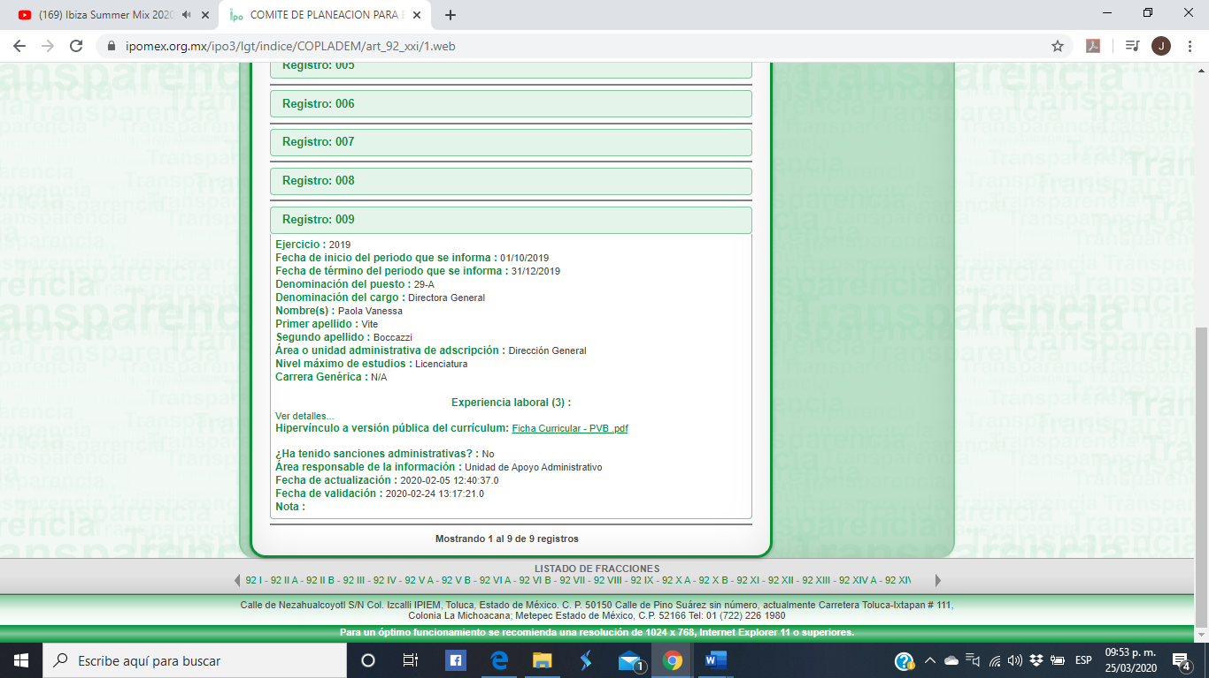
- Ahora bien, del acceso al hipervínculo referido, se obtiene la ficha curricular de la Directora General del Comité de Planeación para el Desarrollo del Estado de México, donde constan los siguientes datos:
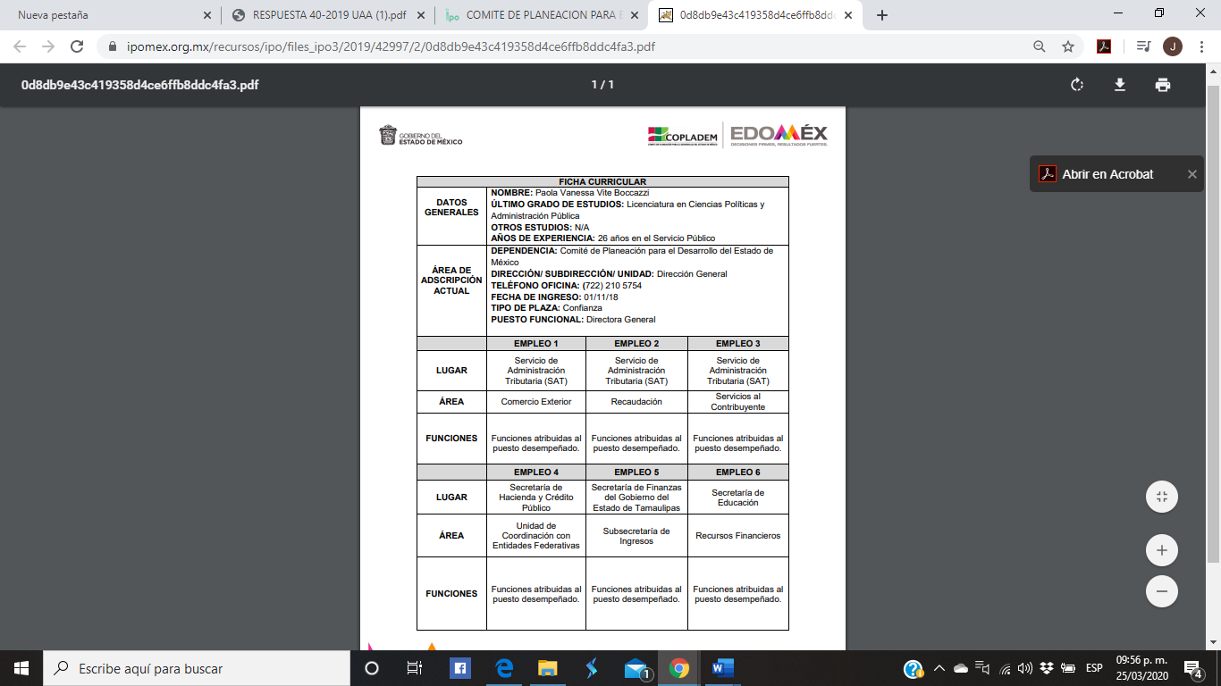
- Derivado de ello, el particular se inconformó arguyendo que únicamente aparece una ficha curricular, la cual indica los lugares y áreas en el sector público, no obstante, no comprueba los cargos que ha desempeñado, asimismo, se inconformó por la inexistencia de las documentales. Por lo que, atendiendo a dichas manifestaciones, el Sujeto Obligado mediante su informe justificado refirió que no existe mandato legal que señale la obligación de generar o resguardar documentos que comprueben los cargos.

- Situación que llevó a esta Ponencia al estudio de la normatividad que rige al Comité de Planeación para el Desarrollo del Estado de México, y que como resultado se obtuvo que efectivamente no existe precepto legal que constriña al Sujeto Obligado el poseer las documentales que avalen la trayectoria académica y/o profesional de la servidora pública.

- Por otro lado, tan cierto es lo que manifestó el particular en su recurso de revisión, al señalar que una de las formas en que los ciudadanos puedan evaluar las aptitudes de los servidores públicos para desempeñar los cargos, es mediante la publicidad de ciertos documentos, como lo son reconocimientos, diplomas, certificados, títulos y currículum vitae, como también lo es que, de acuerdo con lo establecido en el artículo 12 de la Ley de Transparencia y Acceso a la Información Pública del Estado de México y Municipios, que a la letra establece que “Los sujetos obligados sólo proporcionarán la información pública que se les requiera y que obre en sus archivos y en el estado en que ésta se encuentre”. Por lo que, el señalar el Sujeto Obligado que no cuenta con algún documento comprobatorio, estamos en presencia de un hecho negativo, ante el cual, no resulta aplicable el artículo 19 de la Ley de la materia, el cual nos constriñe a la emisión de un acuerdo de inexistencia, resultando aplicable la siguiente tesis:

«HECHOS NEGATIVOS, NO SON SUSCEPTIBLES DE DEMOSTRACIÓN.
Tratándose de un hecho negativo, el Juez no tiene por qué invocar prueba alguna de la que se desprenda, ya que es bien sabido que esta clase de hechos no son susceptibles de demostración.

Amparo en revisión 2022/61. José García Florín (Menor). 9 de octubre de 1961. Cinco votos. Ponente: José Rivera Pérez Campos

- De la cual se desprende que, es materialmente imposible realizar la entrega de alguna documental que no se ha generado, no se posee o administra. Por otro lado, el Reglamento Interno del Comité de Planeación para el Desarrollo del Estado de México establece en su artículo 12 que el Director se auxiliará de las siguientes unidades administrativas:

“Artículo 12. Para el estudio, planeación, trámite y resolución de los asuntos de su competencia, el Director General se auxiliará de las unidades administrativas básicas siguientes:

I. Dirección de Operación y Desarrollo;
II. Dirección de Evaluación y Seguimiento;
III. Unidad Jurídica y de Igualdad de Género, y
IV. Unidad de Apoyo Administrativo.

El COPLADEM contará con las demás unidades administrativas que le sean autorizadas cuyas funciones y líneas de autoridad se establecerán en su Manual General de Organización; asimismo, se auxiliará de las personas servidoras públicas y de los órganos técnicos y administrativos necesarios para el cumplimiento de sus atribuciones, conforme a su estructura orgánica y presupuesto autorizado de acuerdo con la normativa aplicable”. (Sic)

- Situación que nos lleva a mencionar que fue la Jefa de la Unidad de Apoyo Administrativo, la servidora pública que dio contestación a tales requerimientos de información, y quien de conformidad con el Manual General de Organización del Comité de Planeación para el Desarrollo del Estado de México, de es la competente para conocer de la información requerida, pues dentro de las facultades, atribuciones y competencias de dicha unidad se tienen para el caso concreto, las siguientes:

207C0201000001S UNIDAD DE APOYO ADMINISTRATIVO

OBJETIVO: Programar, organizar y controlar el suministro y requerimiento de los recursos humanos, materiales y financieros que requieran las unidades administrativas del Comité de Planeación para el Desarrollo del Estado de México, con base en la normatividad vigente.

FUNCIONES:
- Proporcionar con oportunidad y eficiencia el apoyo administrativo que requieran las unidades administrativas del COPLADEM, de conformidad con la normatividad vigente en la materia.
- Coordinar los trámites de alta, baja, cambios, permisos y licencias, así como verificar el registro y control de asistencia y puntualidad del personal del COPLADEM.
- Realizar ante la Dirección General de Personal los trámites relacionados con la administración y desarrollo de los recursos humanos.
- Desarrollar las demás funciones inherentes al área de su competencia.

- Es entonces que, como se advierte el área que dio contestación, es el área que de acuerdo con sus facultades, funciones y competencias es la que conoce de los trámites relacionados con la administración y desarrollo de los recursos humanos, es decir, del personal del COPLADEM.

- Por lo que, al haber dado contestación el área competente para ello, y el que nos encontremos ante la presencia de un hecho negativo, esta Ponencia tiene por colmado estos puntos de la solicitud de información.

- Respecto al número 5) Indicar y comprobar el plan de trabajo del Comité de Planeación para el Desarrollo del Estado de México, en el cual se muestren las metas, la distribución, administración, así como el presupuesto asignado para cumplirlo, se tiene que el Sujeto Obligado en respuesta proporcionó el Calendario Anual del Comité de Planeación para el Desarrollo del Estado de México, en el cual se advierten los siguientes datos:

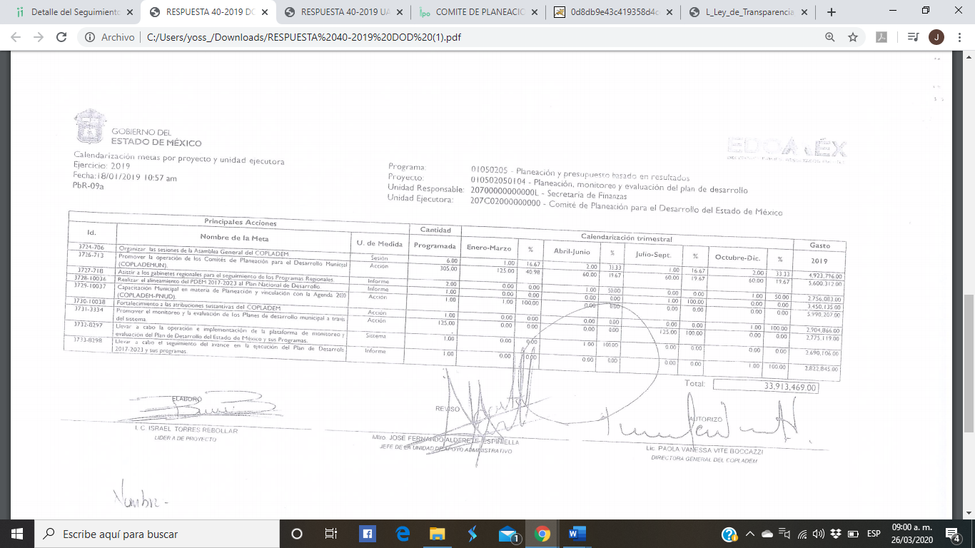

- Es entonces que se tiene que, el documento proporcionado por el Sujeto Obligado contiene la información requerida por el solicitante, toda vez que en éste se muestra el nombre de las metas, la distribución trimestral y su porcentaje, el gasto estimado para cada una de ellas, y el gasto total. De tal forma que, al no haber inconformidad por parte del recurrente respecto a este punto de la solicitud y al prever que se cumplió cabalmente con la información, esta Ponencia determina que se tiene por colmado.

- En cuanto hace al punto 6) Indicar y comprobar el sueldo bruto y neto de la Titular del Comité de Planeación y de sus mandos medios (directores, subdirectores, jefes de área o departamento), el Sujeto Obligado proporcionó la siguiente liga electrónica: https://www.ipomex.org.mx/ipo3/lgt/indice/COPLADEM/art_92_viii.web que de su acceso, se obtiene lo siguiente:

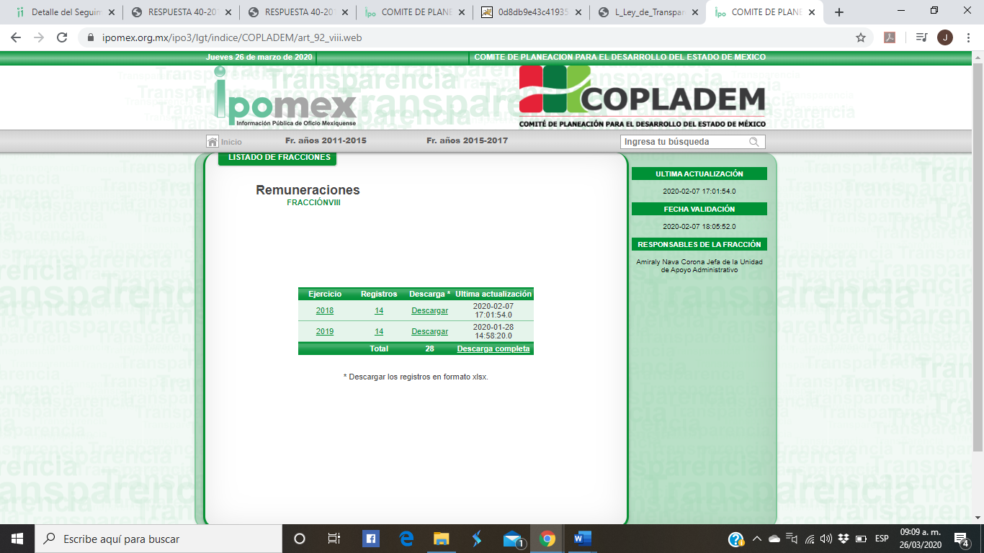

- Por lo que, se procedió a consultar los registros del año dos mil diecinueve, donde se obtienen las remuneraciones del personal que integran las áreas de acuerdo con el artículo 12 del Reglamento Interno del Comité de Planeación para el Desarrollo del Estado de México.

- No obstante, si bien, en los registros del Portal de Información Pública de Oficio Mexiquense, se muestra la cantidad total por concepto de remuneración mensual bruta y remuneración mensual neta, el Sujeto Obligado no entrega documentos comprobatorios de estos, los cuales de manera enunciativa más no limitativa pudieran ser los recibos de nómina.

- Los cuales, de acuerdo con lo establecido por los artículos 71 y 220-K, fracciones II y IV, penúltimo párrafo de la Ley de Trabajo de los Servidores Públicos del Estado y Municipios, toda institución pública o dependencia del Estado de México, debe conservar las constancias documentales de pago de salario, prima vacacional, aguinaldo y demás prestaciones legales de acuerdo con la forma en que se haya realizado, durante el último año y un año después de que se extingue la relación laboral a través de los sistemas de digitalización o de información magnética o electrónica.

- Asimismo, la Ley del Trabajo de los Servidores Públicos del Estado de México y Municipios, al referirse a los comprobantes que las instituciones públicas realizan para documentar el pago de salarios y demás prestaciones, son denominados recibos o comprobantes de pago, los cuales constituyen un instrumento mediante el cual el Sujeto Obligado acredita las remuneraciones al personal.

- En consecuencia, esta Ponencia determina ORDENAR los comprobantes de pago de la Titular del Comité de Planeación, Directores, Subdirectores y Jefes de Área o Departamento relativo a la segunda quincena del mes de noviembre.

- Relativo al punto 7) Indicar y comprobar el objeto del convenio de colaboración celebrado con los municipios del Estado de México que ha sido difundido en medios electrónicos y redes sociales, en respuesta el Sujeto Obligado señaló que su objeto es: “Establecer las bases generales y los mecanismos tendientes a fortalecer el Sistema Estatal de Planeación Democrática, a través de la capacitación y asesoría técnica metodológica en materia de seguimiento, evaluación y control de la ejecución del Plan de Desarrollo Municipal 2019-2021; intercambio de información, y acceso al “Sistema de Seguimiento y Evaluación del Plan de Desarrollo Municipal y el COPLADEMUN”, con la finalidad de contribuir en los niveles de eficiencia y eficacia municipal en materia de planeación para el desarrollo y beneficiando a las partes que en él intervengan de manera equitativa”. Asimismo, mencionó que los convenios pueden ser consultados a través de la página https://www.ipomex.org.mx/ipo3/lgt/indice/COPLADEM/art_92_xxxvii.web.

- Liga electrónica que de cuyo ingreso, se obtiene lo siguiente:

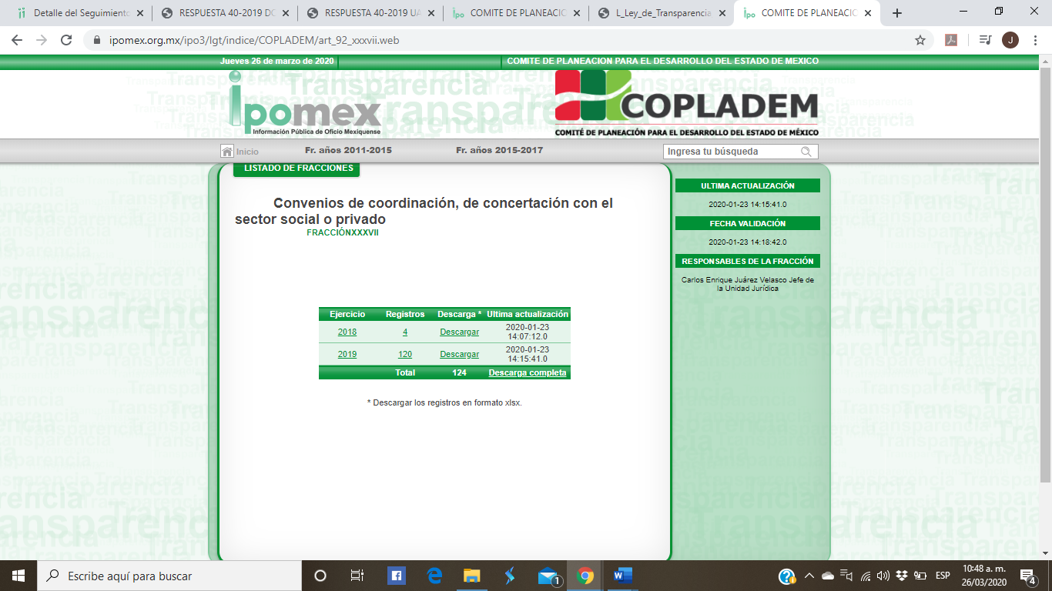

- Asimismo, se obtuvo de los registros para el año dos mil diecinueve, diversos hipervínculos en los que se encuentra el Convenio Marco de Coordinación que, de su acceso, se logran advertir los convenios celebrados con diferentes entidades. Es entonces que, al advertir que la información que el particular requiere conocer fue proporcionada y, al no haber sido objeto de inconformidad este punto de la solicitud, esta Ponencia tiene por colmado el mismo.

- Por cuanto hace, al número 8) Indicar y comprobar la forma de selección de los “conferencistas” que impartieron los talleres regionales a los 125 ayuntamientos con el tema de “innovación del desarrollo”, el Sujeto Obligado en respuesta señaló que se realizó a través de contrato pedido conforme a los artículos 80 de la Ley de Contratación Pública del Estado de México y Municipios; 92 y 141 de su Reglamento, situación por la cual el particular se inconformó, arguyendo que no se le había indicado ni comprobado la forma de selección de los conferencistas. Asimismo, refiere que el artículo 92 del Reglamento de la Ley de Contratación Púbica, se debió presentar al menos dos cotizaciones, derivadas del estudio de mercado y análisis técnico y económico que permitiera la selección de quien presentó las mejores condiciones para el trabajo.

- Atendiendo a los motivos de inconformidad, el Sujeto Obligado mediante informe justificado precisó que, para la contratación de la prestación del servicio para la realización de los talleres, se llevaron a cabo entrevistas con empresas, seleccionando a la empresa “MACIA Estudio Sociedad por Acciones Simplificada S.A. de C.V”.

- Es por los anterior que esta Ponencia procedió al estudio de la normatividad referida por el Sujeto Obligado que a la literal prevén lo siguiente:

LEY DE CONTRATACIÓN PÚBLICA DEL ESTADO DE MÉXICO Y MUNICIPIOS

Artículo 80.- Los contratos pedido son aquellos instrumentos que permiten a las dependencias, a las entidades, a los tribunales administrativos y a los ayuntamientos adquirir bienes o contratar servicios por una cantidad que no exceda los montos establecidos para la adjudicación directa, de conformidad con lo previsto en la fracción XI del artículo 48 de la presente Ley.

Las dependencias deberán celebrar contratos pedido para la contratación de bienes o de servicios, que realicen al amparo de dicha fracción.

REGLAMENTO DE LA LEY DE CONTRATACIÓN PÚBLICA DEL ESTADO DE MÉXICO Y MUNICIPIOS

Artículo 92.- Para los procedimientos de adjudicación directa cuyo importe de la operación no rebase los montos establecidos en el Presupuesto de Egresos del Gobierno del Estado en el ejercicio correspondiente y, cuyo importe sea superior al monto determinado para el fondo fijo de caja; se deberá celebrar contrato pedido, sin que sea necesario observar las disposiciones de los demás artículos de esta Sección. En este supuesto, las dependencias, organismos auxiliares y tribunales administrativos deberán obtener preferentemente a través de la Secretaría dentro de los treinta días naturales anteriores a la fecha de la contratación, al menos dos cotizaciones, que deberán sujetarse al precio máximo derivado del estudio de mercado, al que deberán adjudicarse los bienes y servicios; analizando previamente su contenido técnico y económico para seleccionar la que presente las mejores condiciones para el Estado. En el caso de los municipios, las cotizaciones deberán obtenerse a través de sus áreas de administración.

Artículo 141.-Los contratos pedido que se celebren al amparo del artículo 80 de la Ley, se realizarán directamente por las unidades administrativas de las dependencias, organismos auxiliares, tribunales administrativos y municipios, y serán formalizados con el proveedor que resultó seleccionado del análisis de al menos dos cotizaciones obtenidas, en términos del artículo 92 del presente Reglamento y que garantice las mejores condiciones en cuanto a precio, calidad, financiamiento, oportunidad y demás circunstancias pertinentes.

Los contratos pedidos de los organismos auxiliares que otorguen servicios de salud, serán formalizados por los titulares de las unidades médicas, a fin de asegurar el suministro inmediato en casos de urgencias médicas. En el caso de los municipios las cotizaciones deberán obtenerse a través de sus áreas de administración.

Los contratos pedido deberán contener como mínimo lo siguiente:

I. Descripción, unidad de medida y cantidad de los bienes y/o servicios;
II. Lugar y plazo de entrega de los bienes o de la prestación de los servicios;

III. Precio unitario de los bienes y/o servicios e importe total; y
IV. Garantía de defectos o vicios ocultos, la cual deberá ser hasta por un diez por ciento del importe total del contrato pedido y deberá estar vigente al menos por un año, contado a partir de la fecha de recepción de los bienes. No aplicará lo dispuesto en esta fracción a los proveedores sociales.

Los contratantes bajo su responsabilidad y previa justificación documental que deberá obrar en el expediente adquisitivo podrán exceptuar a los proveedores de otorgar la garantía de defectos o vicios ocultos.

En ningún caso se podrá fraccionar el importe de las operaciones con el propósito de quedar comprendidas en este supuesto.

La Secretaría de la Contraloría y los órganos de control interno, en el ámbito de su competencia, vigilarán el cumplimiento de esta disposición. Para tal efecto, las dependencias, organismos auxiliares, tribunales administrativos y municipios, emitirán un reporte mensual de los contratos pedido que celebren en términos del presente artículo, y lo remitirán dentro de los cinco primeros días hábiles del mes siguiente al de su celebración, a sus órganos de control interno.

Cuando no se puedan obtener las cotizaciones referidas en el primer párrafo, por razones de titularidad de patentes, registros, derechos de autor o derechos exclusivos; mantenimientos correctivos; o bien, porque el área usuaria no lo considere conveniente por motivos de confidencialidad de la información o porque ponga en riesgo la seguridad del Estado, bastará con obtener sólo una cotización.

- De los preceptos jurídicos transcritos, se obtiene que los contratos pedido son instrumentos que permiten a los entes públicos adquirir bienes o contratar servicios por una cantidad que no exceda los montos establecidos para la adjudicación directa, tal y como lo señala el artículo 92, para los procedimientos de adjudicación directa que no rebasen los montos que establece el Presupuesto de Egresos, se deberá celebrar contrato pedido sin que sea necesario observar las disposiciones de los demás artículos. No obstante, se deberá obtener preferentemente a través de la Secretaría dentro de los treinta días naturales anteriores a la fecha de la contratación, al menos dos cotizaciones, que deberán sujetarse al precio máximo derivado del estudio de mercado, y se deberá analizar su contenido técnico y económico para seleccionar la que presente las mejores condiciones para el estado. Del mismo modo, el artículo 141, menciona la existencia de un expediente adquisitivo, por lo que, en atención a lo solicitado por el recurrente, resulta procedente ordenar todos los documentos que integren el expediente adquisitivo para la contratación de la prestación de servicios por parte de la empresa “MACIA Estudio Sociedad por Acciones Simplificada S.A de C.V.”.

- Una vez dicho lo anterior, esta Ponencia determina que no se tiene por colmado este punto y ORDENA entregar, previa búsqueda exhaustiva y razonable, vía SAIMEX, de ser procedente en versión pública, los documentos que integren el expediente adquisitivo referido en el párrafo anterior.

- Finalmente, relativo al número 9) Indicar los resultados obtenidos de los talleres mencionados en el punto anterior y cómo estos benefician a la población del Estado de México, el Sujeto Obligado en respuesta que: “derivado de los Talleres de Innovación Pública y Desarrollo Local Sostenible se lograron establecer nuevas alianzas entre servidores públicos, sector privado, social y académico a nivel local y estatal, fortaleciendo así la participación ciudadana y la implementación de metodologías en materia de planeación que impulsan el cumplimiento de los Planes de Desarrollo Municipal. Asimismo, durante las 42 horas de trabajo en las que se brindaron y fortalecieron las herramientas y capacidades técnicas y metodológicas de los servidores públicos municipales con la finalidad de mejorar los procesos de planeación para que alcancen un impacto positivo en sus habitantes, se identificaron las oportunidades y amenazas para potencializar las vocaciones de cada territorio, estableciendo de manera detallada la colaboración entre gobierno y sociedad en el diseño, implementación y seguimiento de políticas públicas aceleradoras del desarrollo”, refiriendo que los talleres llevados a cabo dan cumplimiento a las distintas atribuciones y funciones derivadas de la normatividad vigente que rige el Organismo.

- Punto de la solicitud que se tiene por colmado, ya que se previó que el Sujeto Obligado dio contestación a lo solicitado, aunado de que no existe inconformidad por parte del recurrente, respecto al punto referido.

QUINTO. De la elaboración de la versión pública.

- Debe destacarse que, debido a la naturaleza de la información solicitada, eventualmente pudiera obrar datos personales susceptibles de protegerse, y toda vez que este Instituto de Transparencia, Acceso a la Información Pública y Protección de Datos Personales del Estado de México tiene el deber de velar por la protección de los datos personales aun tratándose de servidores públicos y en su caso generar la versión pública del documento por las consideraciones que se estimen pertinentes.

- La clasificación total o parcial de la información requerida, mediante solicitud de acceso a la información pública, constituye una restricción al derecho humano de acceso a la información. Actualmente, el grave problema que enfrentamos son los acuerdos de clasificación de la información que emiten los Sujetos Obligados, ya que no observan los requisitos que deben de llevar a cabo para la realización de la clasificación de la información, tanto por la complejidad del procedimiento como por la falta de atención de los operadores jurídicos, por lo que es menester reiterar los mismos:

a) Requisitos previos. | Los artículos 100 y 122 de la Ley Estatal y de la Ley General, respectivamente, señalan que si los Sujetos Obligados determinan que la información actualiza alguno de los supuestos de clasificación, es deber de los titulares de las áreas proponer su clasificación y no del Comité de Transparencia.  Al hacerlo tienen que precisar de qué información se trata, señalando el supuesto de clasificación (confidencialidad o reserva).  Además, se debe señalar el procedimiento, de los tres que establecen los artículos 132 y 106 de la Ley Estatal y General, respectivamente.  El último de estos requisitos previos consiste en que no se pueden emitir acuerdos de carácter general ni particular, esto es, no se puede hacer un acuerdo para clasificar de manera general todos los documentos de un expediente o área, sin individualizar su análisis y tampoco se puede hacer un acuerdo por cada dato que se vaya a clasificar dentro de un documento con diez datos, por ejemplo, susceptibles de ser clasificados.
b) Supuestos de clasificación. | Las disposiciones constitucionales y legales en la materia establecen los dos supuestos generales para clasificar la información: por reserva y por confidencialidad.  Los artículos 116 y 143 de la Ley Estatal y de la Ley General, respectivamente, señalan los supuestos para que la información pueda ser clasificada como confidencial. Mientras que los artículos 105 y 130 de la Ley Estatal y de la Ley General, respectivamente, señalan que la aplicación de estos supuestos debe realizarse de manera restrictiva y limitada, por lo que debe acreditarse que se cumple con esta condición y no se pueden ampliar las excepciones o supuestos de clasificación aduciendo analogía o mayoría de razón.  El Sujeto Obligado debe identificar claramente el tipo de información y hacer un juicio de subsunción o encaje para acreditar que el supuesto de hecho corresponde estrictamente con la hipótesis jurídica. Esto también lo debe de realizar el servidor público habilitado y el titular del área que administra la información.
c) Formalidades para emitir el acuerdo de clasificación. | El Comité de Transparencia, según lo dispuesto en los artículos cuenta con las facultades para aprobar, modificar o revocar la clasificación de la información que haya propuesto.  Es necesario que el acto reúna con los requisitos elementales, entre ellos, que la autoridad que va a emitir el acto de autoridad sea la legalmente facultada para ello.  La decisión de aprobar, modificar o revocar la clasificación deberá de asentarse en un documento que registre la determinación a la que se llegue después de un análisis minucioso a partir de lo propuesto por el Titular del área que administra la información, cuyo análisis debe integrarse en la agenda de los asuntos a tratar en las sesiones, se insiste, a partir de las decisiones adoptadas previamente por los titulares de áreas y que son sujetas a control, en primera instancia, por el Comité de Transparencia.
d) Requisitos de fondo del acuerdo de clasificación. | Como se ha señalado antes, al hacer el juicio de subsunción o encaje entre el supuesto de hecho y la hipótesis jurídica, se debe acreditar la estricta correspondencia entre un elemento y otro. Ahora, en esta parte del procedimiento, que se desahoga en sede del Comité de Transparencia, la ley señala que la carga de la prueba, para justificar las restricciones, corresponde a los Sujetos Obligados, por lo que deberán fundar y motivar debidamente la clasificación.  De lo anterior, se desprende que para una correcta clasificación total o parcial, esto es determinar los datos que se suprimen en las versiones públicas, es necesario fundar y motivar, de manera correcta, la clasificación; considerando que todo acto que la autoridad pronuncie en el ejercicio de sus atribuciones, debe expresar los fundamentos legales que le dieron origen y las razones por las que se deben aplicar al caso concreto.  Así, en un acto de autoridad se cumple con la debida fundamentación cuando se cita el precepto legal aplicable al caso concreto y la debida motivación cuando se expresan las razones, motivos o circunstancias que tomó en cuenta la autoridad para adecuar el hecho a los fundamentos de derecho. De este modo, la persona que se sienta afectada pueda impugnar la decisión, permitiéndole una real y auténtica defensa.  En ese mismo sentido, el numeral trigésimo tercero fracción V de los Lineamientos Generales, precisa que para motivar la clasificación se deben acreditar las circunstancias de tiempo, modo y lugar.  Ahora bien, para cada caso además de fundar y motivar, se debe identificar con claridad que datos contenidos en las documentales que son susceptibles de suprimirse, por ejemplo; Clave Única de Registro de Población (CURP), Registro Federal de Contribuyentes (R.F.C.), claves de seguros, préstamos o descuentos personales, secretos bancario, fiduciario, industrial, comercial, fiscal, bursátil y postal, cuya titularidad corresponda a particulares, entre otros.
e) Condiciones especiales de la clasificación de la información como confidencial. | Los artículos 148 y 120 de la Ley Estatal y de la Ley General, respectivamente, establecen que aun tratándose de datos personales, se podrán proporcionar, incluso sin solicitar el consentimiento de su titular.  En el caso de lo señalado en la fracción IV, será el Instituto quien deba aplicar la prueba de interés público, considerando también que como recientemente ha discutido la Suprema Corte de Justicia de la Nación, los servidores públicos nos encontramos sujetos a un régimen menor de protección.  Pero si la información que se pretende clasificar como confidencial no se encuentra en los supuestos de los artículos señalados y es posible, se deberá consultar al titular de los datos si permite o no el acceso. De no ser posible, la realización de la consulta, procede, fundando y motivando, la clasificación.

- Por lo anteriormente expuesto y fundado este ÓRGANO GARANTE emite los siguientes:

RESOLUTIVOS

PRIMERO. Resultan parcialmente fundadas las razones o motivos de inconformidad hechos valer en el recurso de revisión 00763/INFOEM/IP/RR/2020, en términos de los Considerandos CUARTO y QUINTO de la presente resolución.

SEGUNDO. Se MODIFICA la respuesta emitida por el Comité de Planeación para el Desarrollo del Estado de México y se ORDENA entregar vía Sistema de Acceso a la Información Mexiquense (SAIMEX), previa búsqueda exhaustiva y razonable, de ser procedente en versión pública, la siguiente información:

- Cédula Profesional de la Directora General del Sujeto Obligado.

- Documentos comprobatorios del sueldo bruto y neto de la Directora General, Directores, Subdirectores, Jefes de área o Departamento, relativos a la segunda quincena de noviembre de dos mil diecinueve; y

- Documentos que integran el expediente adquisitivo relativo a la contratación de servicios para la realización de los talleres regionales, celebrado con la empresa referida en informe justificado.
Para efectos de lo anterior se deberá emitir el Acuerdo del Comité de Transparencia en términos de los artículos 49 fracción VIII y 132 fracción II de la Ley de Transparencia y Acceso a la Información Pública del Estado de México y Municipios, en el que funde y motive las razones sobre los datos que se supriman o eliminen dentro del soporte documental respectivo objeto de las versiones públicas que se formulen y se ponga a disposición del RECURRENTE.

TERCERO. Notifíquese al Titular de la Unidad de Transparencia del SUJETO OBLIGADO, para que conforme a los artículos 186 último párrafo, 189 párrafo segundo y 199 de la Ley de Transparencia y Acceso a la Información Pública del Estado de México y Municipios, vigente, dé cumplimiento a lo ordenado dentro del plazo de diez días hábiles, debiendo rendir a este Instituto el informe de cumplimiento de la resolución en un plazo de tres días hábiles posteriores.

CUARTO. Notifíquese al RECURRENTE la presente resolución y su informe justificado.

QUINTO. Se hace del conocimiento del RECURRENTE que, de conformidad con lo establecido en el artículo 196 de la Ley de Transparencia y Acceso a la Información Pública del Estado de México y Municipios, en caso de que considere que la resolución le cause algún perjuicio podrá impugnarla vía juicio de amparo en los términos de las leyes aplicables.
ASÍ LO RESUELVE, POR UNANIMIDAD DE VOTOS, EL PLENO DEL INSTITUTO DE TRANSPARENCIA, ACCESO A LA INFORMACIÓN PÚBLICA Y PROTECCIÓN DE DATOS PERSONALES DEL ESTADO DE MÉXICO Y MUNICIPIOS, CONFORMADO POR LOS COMISIONADOS ZULEMA MARTÍNEZ SÁNCHEZ; EVA ABAID YAPUR; JOSÉ GUADALUPE LUNA HERNÁNDEZ, JAVIER MARTÍNEZ CRUZ EMITIENDO VOTO PARTICULAR Y LUIS GUSTAVO PARRA NORIEGA; EN LA DÉCIMO TERCERA SESIÓN ORDINARIA CELEBRADA EL DOCE (12) DE AGOSTO DE DOS MIL VEINTE, ANTE EL SECRETARIO TÉCNICO DEL PLENO ALEXIS TAPIA RAMÍREZ.

Zulema Martínez Sánchez
Comisionada Presidenta
(Rúbrica)
Eva Abaid Yapur  Comisionada  (Rúbrica) | José Guadalupe Luna Hernández  Comisionado  (Rúbrica)
Javier Martínez Cruz  Comisionado  (Rúbrica) |  | Luis Gustavo Parra Noriega  Comisionado  (Rúbrica)
Alexis Tapia Ramírez
Secretario Técnico del Pleno
(Rúbrica)
Esta hoja corresponde a la resolución del doce (12) de agosto de dos mil veinte emitida en el recurso de revisión 00763/INFOEM/IP/RR/2020.

Consultable: http://legislacion.edomex.gob.mx/sites/legislacion.edomex.gob.mx/files/files/pdf/gct/2019/dic171.pdf

